——————————————————系部篮球赛！
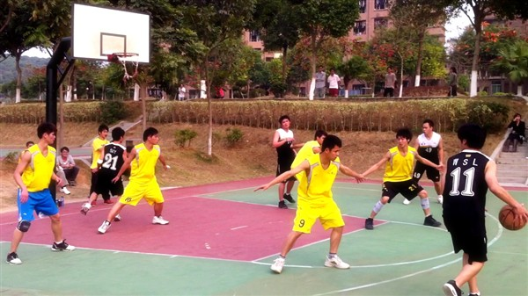
09 人力资源3班 vs 10 工商2班
嘻嘻嘻，看一年的默契就是成这样，虽然只是对小师弟们，但是依然做好一切准备，以防万一！这就是阵势！
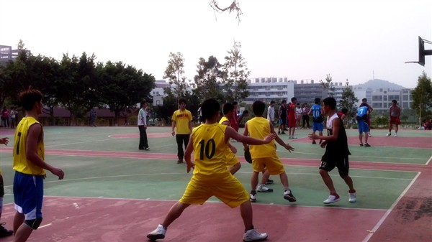
相比过去的一年，我们班几个篮球员们成熟了许多。
经过一年的磨练，无论球技还是团队思想都有所改变！
这就是体育的精神！

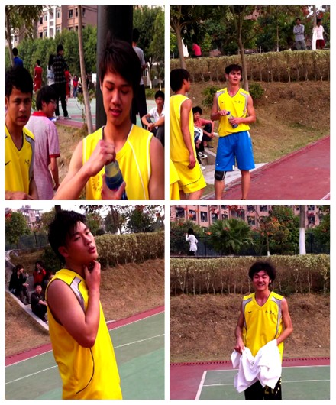
辛苦的汗水是值得的！此时正是中场休息，这次比赛我们人力3就只有6个球员。
一次就要上5个，就只有一个后补的，不用多说！就是辛苦！
但是他们也不会有怨言。只要中场休息一下，喝口水，就要开心的继续比赛！

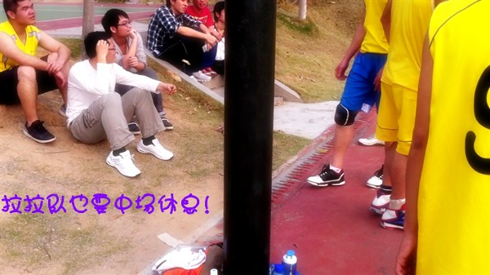
一场比赛，除了裁判与比赛球员之后，不能缺少的当然是观众！
也就是啦啦队！观众也要中场休息一下！

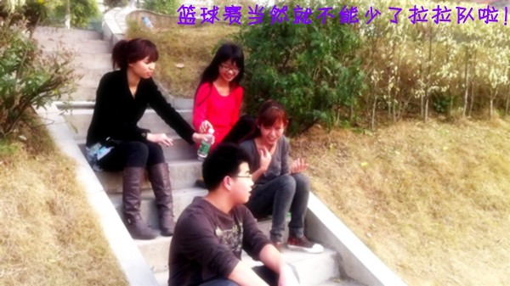
有男的观众，当然也要有女的。
每次就坐在一角欣赏的女孩们。
嘻嘻嘻。不在场上……所以可以随便聊下天，讨论下球赛的进展。
既然不能上场，就在场外叫声加油吧！

或许每一场比赛的背后，都有许许多多的汗水，甚至有伤痛，但是都会竭尽全力去打好每一场比赛！
但是真正的体育精神并不是带伤打球这麽简单！而是带伤打球的同时又不影响其他打球的伙伴！就是这样！我们班的球员就做到了！6个人都是一条心！比赛输赢不重要，重要的是友谊！

